  - 根据安培环路定理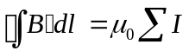， 求得磁感应强度为：
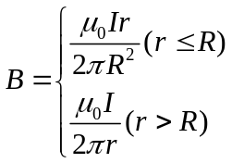 方向垂直纸面向里，取矩形法线方向为垂直纸面向里
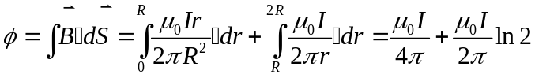
  - 把圆盘割成许多圆环，其中对单个小圆环，设它的半径为r，宽为dr，带电为dq ，则，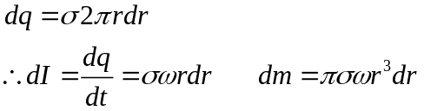
则整个圆盘的磁矩为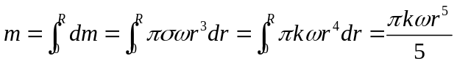 垂直纸面向外， 所以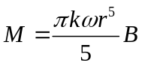 平行于纸面且垂直于B向上
  - 根据霍尔效应
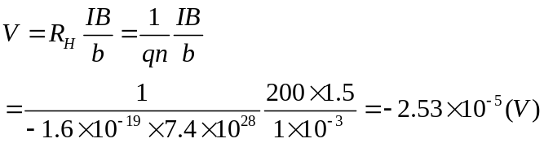
电场强度
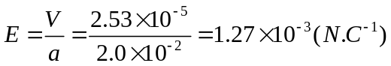
11-14
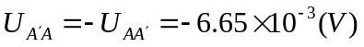
所以这块导体是n型，又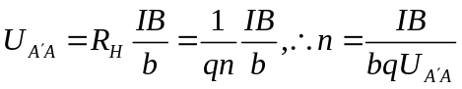， 带入数据，得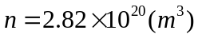
11-15：由安培力公式可知，当两条导线电流方向相同时，两导线相互吸引，如下图，导线2对导线1单位长度的引力的大小为：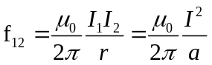，导线3对导线1单位长度的引力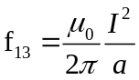，引力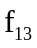和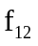正好在等边三角形的两条边上，它们之间的夹角为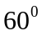，而且在数值上大小相等，所以合力的大小为
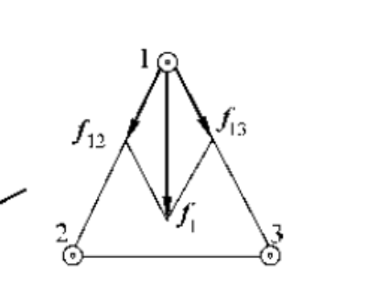

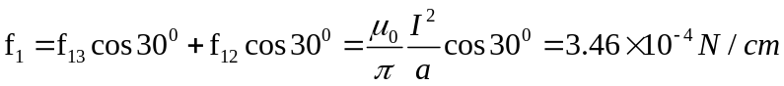 方向如图

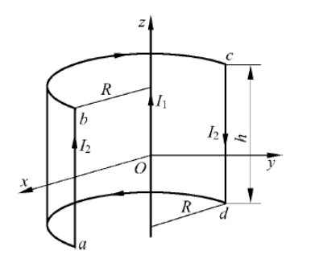
11-16.在线圈的上下两段弧da和bc上，因长直电流产生的磁场与和电流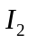方向平行，所以圆弧da和bc受力为零。长直电流在线圈的直线部 ab和cd处产生的磁场的方向 别沿着y轴的正向和负向，磁感应强度的大小为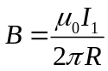。因此，作用在线圈上的合力为
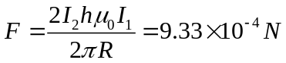 沿着x轴负向
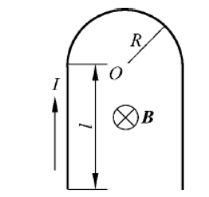
11-17. 载流导线中两段直线部分所受安培力大小相等，方向相反，两力平衡。整个载流导线受力就是半圆形导线所受的磁场力。我们知道，载流导线在匀强磁场中受力，等于从起点到终点连接的一根直导线通过相同电流时受到的磁场力。因此整个载流导线受力的大小为 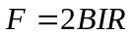, 方向竖直朝上。
11-18载流的半圆形铅丝环受到磁力的大小为：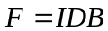, 沿着水平向右，用T表示圆弧两端a，b受到另外半圆弧的张力，在平衡时有
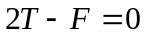
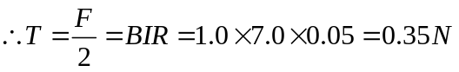
相应的拉应力为：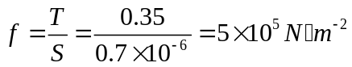

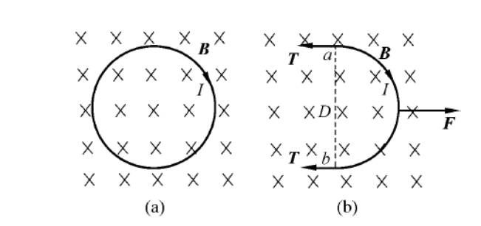
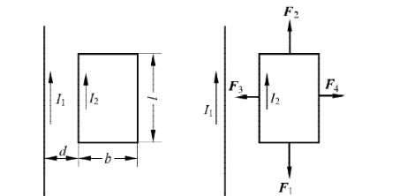
11.19矩形回路的上下两段导线所受安培力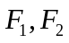的矢量和为零，则回路所受的总安培力等于左右两段所受的安培力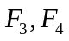的矢量和，它的大小为
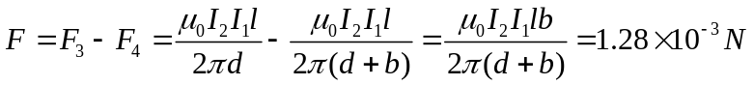
方向水平向左。
11-20金属圆环的径向电阻
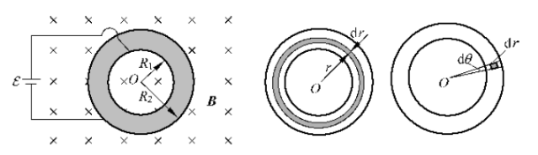
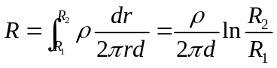 径向电流 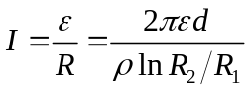,金属环受到的磁力矩，等于沿径向电流所受的安培力的力矩之和。在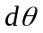内圆环上r处的电流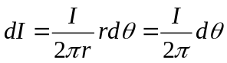
在 围内圆环上到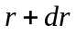处的小电流元所受的安培力为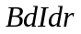，对转轴的力矩为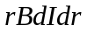，因此圆环所受安培力矩为
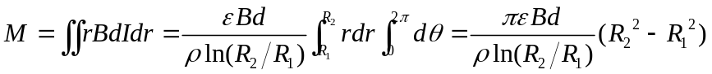
方向垂直纸面朝外。

11-21 线圈的磁矩为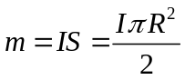
方向垂直纸面朝里，与B垂直。因此，线圈所受的磁力矩的大小为：
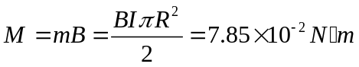 磁力矩的方向为竖直向下。
11-22 假设摩擦力足够大，圆柱不向下滑动。重力绕过切点0的轴的力矩为：
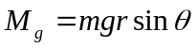
绕组所受的磁力矩
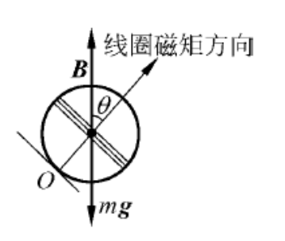
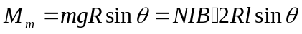
磁力矩应大于或等于重力矩，圆柱才不至于沿斜面向下滚动，即
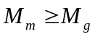
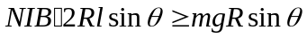
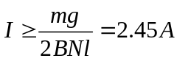
11-23 因为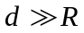,则同游电流I的长直导线在小线圈位置的磁感应强度近似为
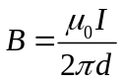
方向垂直纸面朝外。线圈正法线方向与B的方向成角时，线圈所受磁力矩为
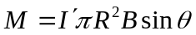
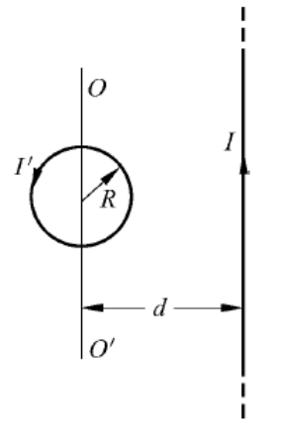
线圈平面转至与纸面重叠时，线圈正法线方向与B的夹角减为0。转动方向与的增加方向相反，因此磁力做功为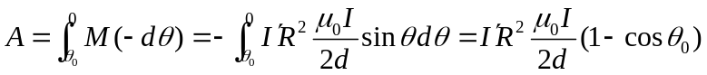
由刚体转动动能定理，有
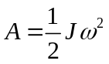
其中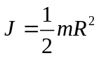，
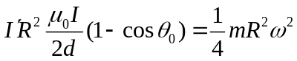
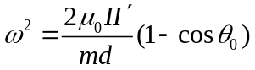

11-24 在离子加速过程中，由动能定理知 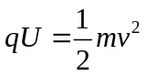
离子在磁场中受洛伦兹力作圆周运动时，由牛顿定律知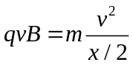 联立上面两式可证。

